Inês Graça

Nº 2219129, Turma TGPSI – 19J

Síntese

Programa para inserção e pesquisa de letras de músicas, mediante login.  
Apresentação da letra em ficheiro ou na consola.

LyrixFinder

Proposta de Projeto para PSI

Índice

Contextualização 2

Objetivos e âmbito do projeto 2

Requisitos 2

REQ001 2

REQ002 2

REQ003 3

REQ004 3

REQ005 3

REQ006 3

REQ007 3

REQ008 4

Protótipo 4

Referências bibliográficas 4

# Contextualização

O tema do meu projeto é música. Com base neste tema, escolhi realizar um programa que permitisse aceder a letras de músicas. A minha escolha deve-se ao meu gosto pessoal de música em geral e das letras propriamente ditas (e o seu significado).

O acesso à adição e pesquisa da informação de música variará dependendo do tipo de utilizador que estará a usar o programa. Existem 2 tipos de utilizador: *administrador* (“LyrixAdmin”) e *usuário* (“LyrixLover”). Se o utilizador for *LyrixAdmin*, terá hipótese de adicionar novas músicas e as suas letras. Contudo, se o utilizador for apenas um *LyrixLover*, apenas conseguirá ter a opção de pesquisa.

Decidi denominar o meu projeto de **LyrixFinder**, pois resume a função da aplicação.

# Objetivos e âmbito do projeto

Todos os amantes de música já, em determinada altura, tiveram dificuldade em compreender o significado/sentido de uma música, por não entender a sua letra.

Assim, o principal objetivo desta aplicação é possibilitar a pesquisa da letra de uma música, sabendo o seu nome e artista.

Este programa destina-se ao público em geral pois pretende-se que qualquer utilizador, independentemente do seu gosto musical, possa pesquisar uma letra de música.

# Requisitos

## REQ001

A primeira funcionalidade que pretendo ter no meu projeto é um login, que permitirá criar a distinção entre *LyrixAdmin* e *LyrixLover*, que será utilizada para conseguir ou não permissão para adicionar músicas.

## REQ002

Como já referido anteriormente, o meu programa permitirá a *LyrixAdmins* adicionar novas músicas. Os seus detalhes e a letra ficarão salvas num ficheiro, que será denominado através da seguinte sintaxe: nome_artista.txt.

## REQ003

A terceira funcionalidade da aplicação será a pesquisa de uma dada música. Para isso, o utilizador necessitará de inserir o nome e artista da música pretendida. Se a música em questão já existir, ou seja, já tiver sido adicionada, será possível visualizar os detalhes completos da música e a sua letra.

## REQ004

Pretendo também criar um registo, visível apenas para *LyrixAdmins*, onde será possível visualizar quando e qual dos administradores é que adicionou uma determinada música. Esta informação poderá também ser apresentada aquando da pesquisa de uma música, e assim ser visível para qualquer utilizador.

## REQ005

Gostaria também que o meu programa tivesse uma funcionalidade que permitisse ao utilizador adicionar músicas a um menu “favoritos”, para assim guardar as letras das músicas que mais apreciar.

## REQ006

Um dos meus objetivos é criar no menu as opções, onde gostaria de incluir 2 funcionalidades. Uma opção que permitisse alterar o estilo da aplicação, isto é, as cores-padrão da consola, e outra que permitisse mudar o programa para inglês.

## REQ007

Gostaria também que o programa possuísse navegação no menu através das teclas direcionais do teclado (em alternativa à escolha numérica).

## REQ008

Por último, outro dos meus objetivos é que o programa possua uma opção de término de sessão. Esta permitirá que não seja necessário fechar o programa para seguidamente fazer login com outro utilizador.

# Protótipo

Este é o meu objetivo para a interface do utilizador:

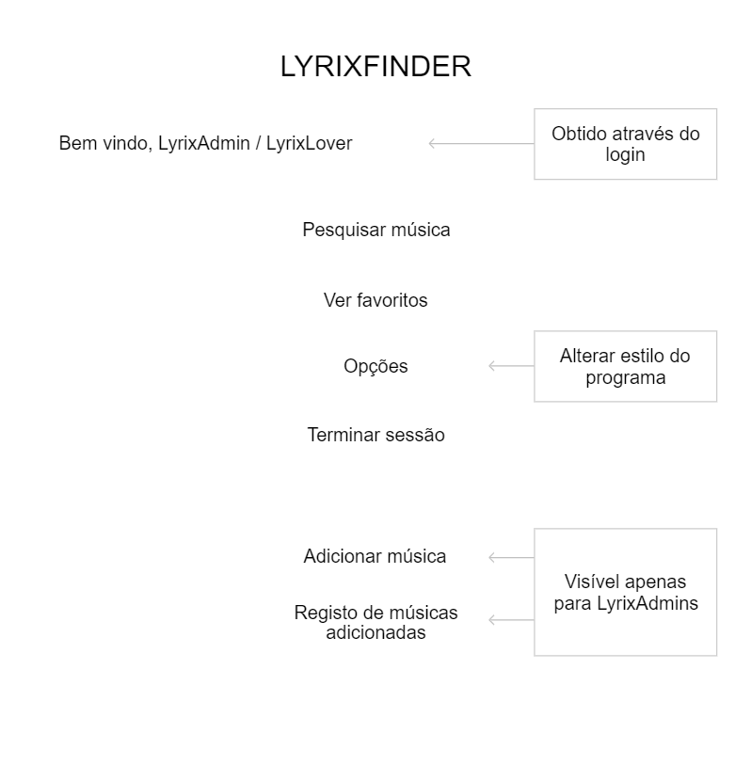

# Referências bibliográficas

Inspiração para o projeto: <https://genius.com/>